25. január 2021

Centrum zdieľaných služieb spoločnosti Henkel Slovensko v Bratislave sa mení na Global Business Solutions⁺

Bratislava – Centrá zdieľaných služieb spoločnosti Henkel globálne menia svoj názov na Global Business Solutions⁺. Global Business Solutions⁺ sú súčasťou finančnej organizácie spoločnosti Henkel, ktorá zamestnáva viac než 3 000 pracovníkov v piatich vlastných a dvoch externých pobočkách. Spolu pokrývajú všetky časové zóny a všetky jazykové požiadavky na celom svete. Zabezpečujú riešenia pre všetky obchodné divízie a funkčné oblasti spoločnosti Henkel v rámci celého hodnotového reťazca.

„Názov Global Business Solutions⁺ je logickým vyústením nášho kontinuálneho vývoja od zabezpečovania transakčných aktivít k poskytovaniu komplexných expertných riešení. Nový názov odzrkadľuje pridanú hodnotu našich činností a partnerstvo s našimi obchodnými divíziami a podpornými oddeleniami,“ vysvetľuje Christian Schulz, riaditeľ Global Business Solutions⁺ Bratislava.

GBS⁺ Bratislava
Pobočka GBS⁺ Bratislava vznikla v roku 2006 pod názvom „SSC Bratislava“ ako súčasť spoločnosti Henkel Slovensko. Začínala s dvadsiatimi zamestnancami, ktorí zabezpečovali transakčné finančné služby. Dnes je Global Business Solutions⁺ Bratislava najväčšou GBS⁺ pobočkou spoločnosti Henkel, a zabezpečuje služby v Európe a globálne vo viac než 30 jazykoch. Zamestnáva viac než 1 600 pracovníkov a ostáva súčasťou spoločnosti Henkel Slovensko spol. s r.o.

Za 15 rokov svojho pôsobenia na Slovensku sa Global Business Solutions⁺ Bratislava vypracovala na vyspelú organizáciu, pokrývajúcu takmer všetky obchodné procesy a disponujúcu veľmi silnou komunitou odborníkov a lídrov, ktorí svoje skúsenosti získali a naďalej uplatňujú v rámci organizácie.

„Sme hrdí, že GBS⁺ Bratislava aj ďalšie pobočky GBS⁺ v ostatných krajinách sú zdrojom talentov pre spoločnosť Henkel na celom svete. Každý rok približne 60 našich kolegov postúpi na pozície v našich obchodných divíziách a funkčných oddeleniach,“ povedal Christian Schulz.

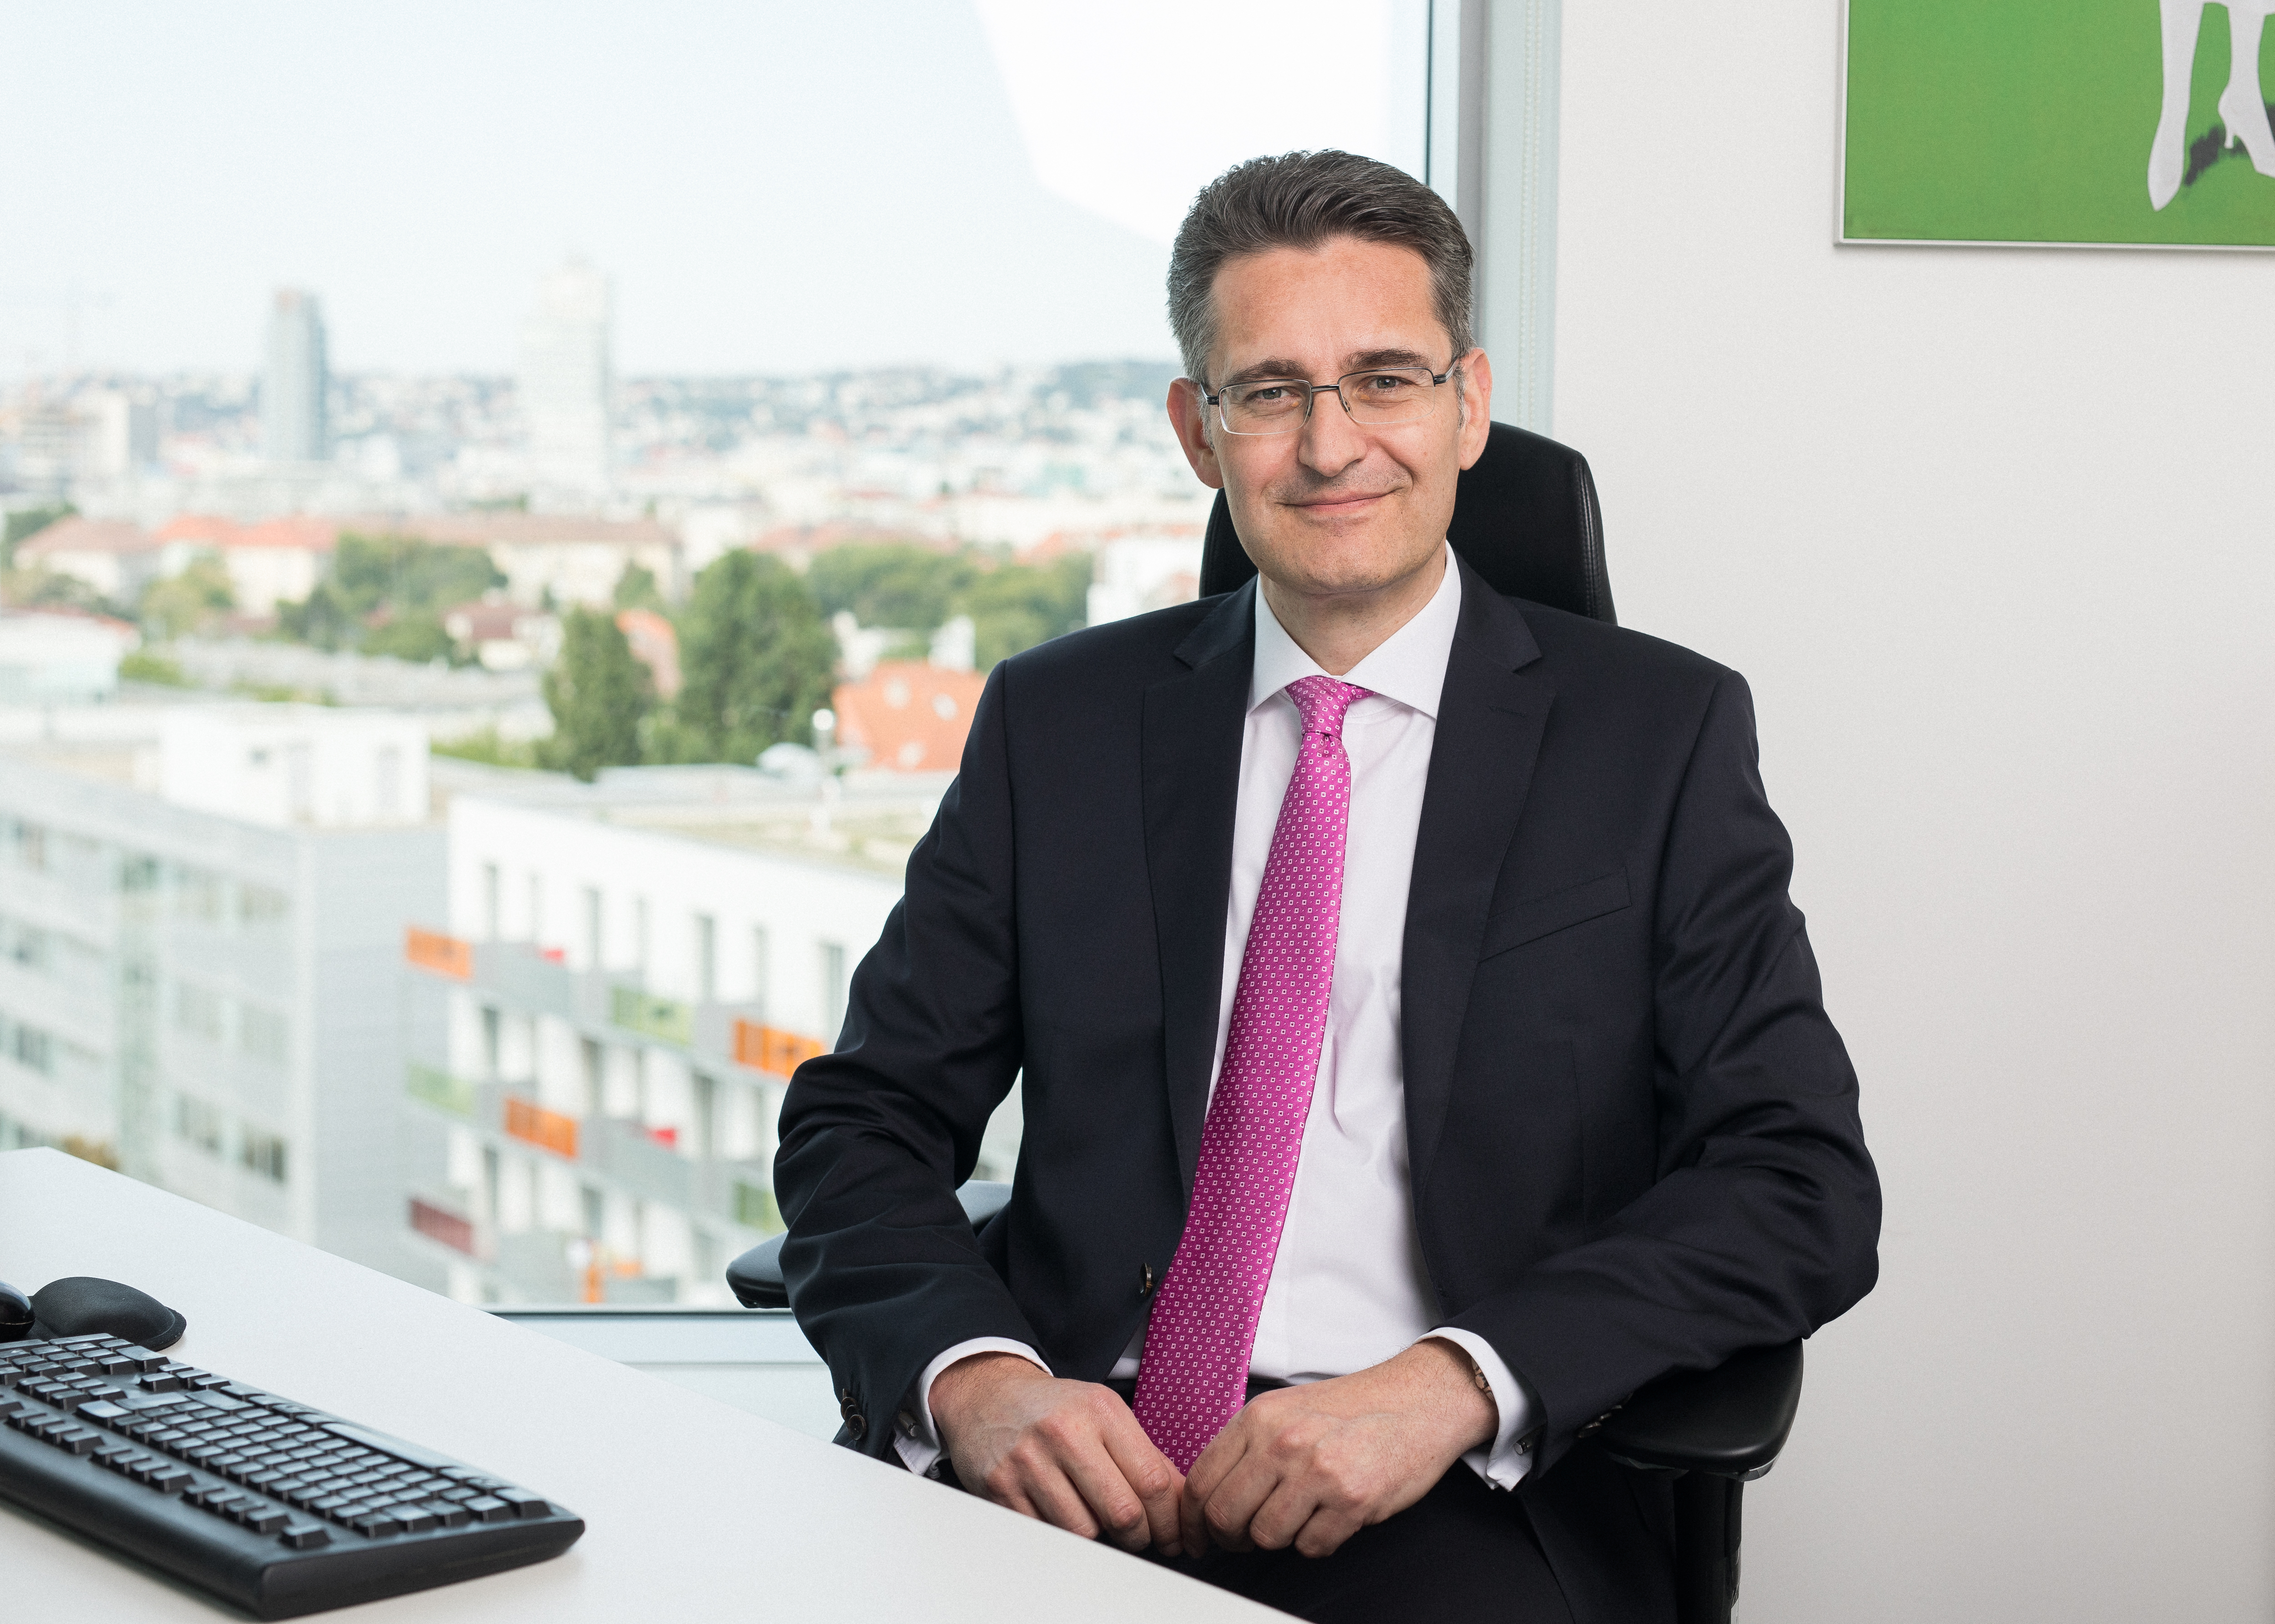
Christian Schulz, riaditeľ Global Business Solutions⁺ Bratislava

Stratégia GBS⁺ 2025
Stratégia GBS⁺ 2025 je neoddeliteľnou súčasťou strategického rámca spoločnosti Henkel pre cielený rast a jej strategických finančných priorít. Skladá sa zo šiestich strategických priorít: dosiahnuť vysokú finančnú výkonnosť; nadchýnať obchodnými riešeniami s pridanou hodnotou; byť lídrom v otázkach životného prostredia (environmentálnych, sociálnych a spoločensky zodpovedných); digitálne transformovať; orientovať sa na efektívne, rýchle a jednoduché procesy a dosahovať víťazné tímové myslenie a prístupy.

GBS⁺ má pre všetkých šesť strategických priorít definované kľúčové témy a nosné projekty, napríklad využívanie odborných znalostí v oblasti umelej inteligencie a analytiky, riadenie zákazníckych miest v digitálnom priestore či posilnenie riadenia digitálnych procesov. Stratégia GBS⁺ kladie veľký dôraz aj na ľudské zdroje, predovšetkým v oblasti spolupráce či vzdelávania a rozvoja zamestnancov.

„Znalosti a zručnosti našich zamestnancov sú zdrojom nášho úspechu. Zabezpečovanie komplexných možností vzdelávania vrátane rozvoja digitálnych zručností má rozhodujúci význam tak pre úspešnosť tímov, ako aj pre individuálny rozvoj každého z nás. Preto v GBS⁺ Bratislava poskytujeme komplexné vzdelávacie aktivity a školenia a rozširujeme extenzívne globálne vzdelávacie možnosti spoločnosti Henkel doplnením o miestne externé školenia, webináre a širokú ponuku vnútropodnikových školení, ktoré robia zamestnanci pre zamestnancov. Kľúčovým faktorom úspešného a angažovaného odborného rozvoja je jeho transparentné a konzistentné prepojenie s kariérnym rastom. Chceme zabezpečiť, aby naši zamestnanci skutočne stáli pri kormidle svojho profesionálneho rozvoja,” dodal Christian Schulz.

Vďaka svojim jasne stanoveným strategickým prioritám a viacerým iniciatívam bude GBS⁺ Bratislava zárukou pokračovania svojho doterajšieho úspešného pätnásťročného pôsobenia. Zručnosti a schopnosti zamestnancov ostávajú i naďalej jeho kľúčovou výhodou. GBS⁺ Bratislava sa v najbližších rokoch zameria na všetky aspekty rastu svojich zamestnancov, predovšetkým na ich vzdelávanie a rozvoj v úsilí byť aj naďalej zamestnávateľom prvej voľby pre ľudí, ktorí chcú profesionálne rásť.

O spoločnosti Henkel
Spoločnosť Henkel pôsobí celosvetovo s vyrovnaným a diverzifikovaným portfóliom produktov. Vďaka silným značkám, inováciám a technológiám zastáva Henkel vedúce postavenie na trhu tak v spotrebiteľských, ako aj priemyselných odvetviach. V oblasti lepidiel je Henkel divízia Adhesive Technologies celosvetovým lídrom na trhu v rámci všetkých priemyselných segmentov. V oblastiach Laundry & Home Care a Beauty Care je Henkel na vedúcich pozíciách na viacerých trhoch a v kategóriách vo svete. Spoločnosť bola založená v roku 1876 a má za sebou viac než 140 úspešných rokov. V roku 2019 dosiahla obrat vo výške 20 mld. eur a upravený prevádzkový zisk približne vo výške 3,2 mld. eur. Henkel zamestnáva viac než 52 000 ľudí po celom svete, ktorí spolu tvoria zanietený a veľmi rôznorodý tím, ktorý spája silná firemná kultúra a spoločný záujem vytvárať trvalo udržateľné hodnoty a ktorý zdieľa spoločné hodnoty. Ako uznávaný líder v oblasti udržateľnosti je Henkel na popredných priečkach v mnohých medzinárodných indexoch a hodnoteniach. Prioritné akcie spoločnosti Henkel sú kótované na nemeckom akciovom indexe DAX. Viac informácií nájdete na stránkach www.henkel.com a www.henkel.sk

Na Slovensku pôsobí Henkel vo všetkých troch strategických oblastiach už od roku 1991. Henkel Slovensko predáva viac ako 50 značiek a dnes zamestnáva viac ako 1 900 pracovníkov.

Kontakt
Zuzana Kaňuchová
Riaditeľka korporátnej komunikácie

Telefón: +421 917 160 597
E-mail: zuzana.kanuchova@henkel.com

